Справочник по формулам Maxima, используемых при выполнения действий с матрицами.

* Ввод матриц осуществляется при помощи функции matrix:

matrix([a11,a12,...,a1n], [a21,a22,...,a2n],..., [am1,am2,...,amn])

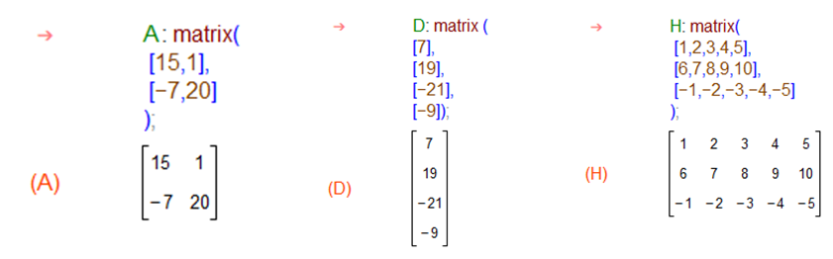

* Ввод матрицы, используя команду «Ввода матрицы» главного меню «Алгебра».

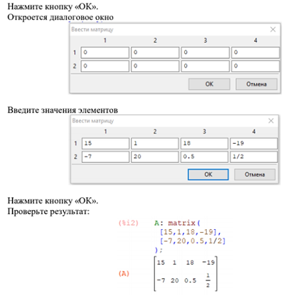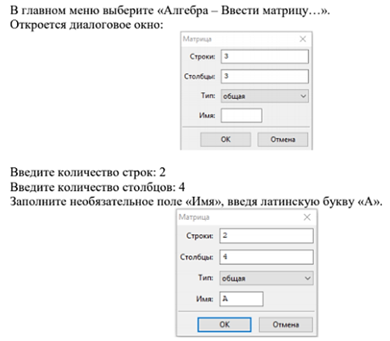

* Действия с матрицами

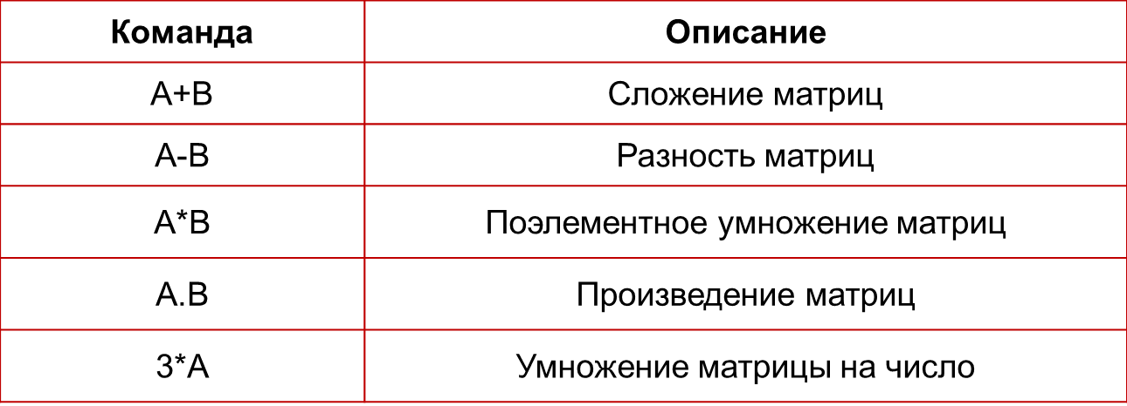

* 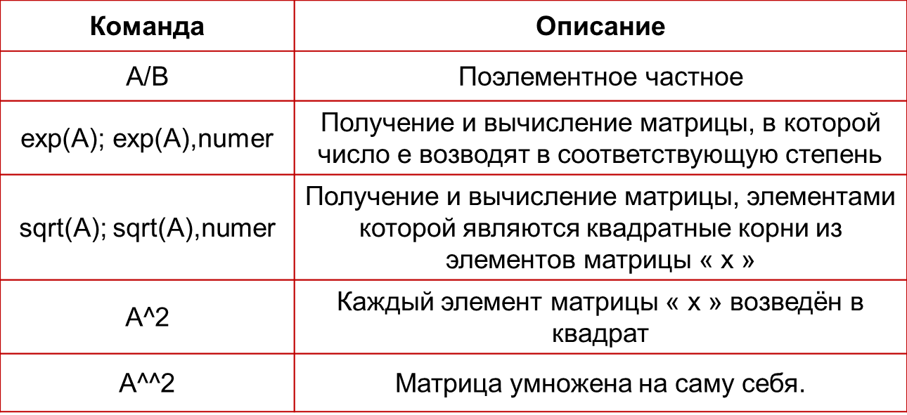Действия с матрицами
* Удаление строк/столбцов из матрицы:

Чтобы из исходной матрицы получить новую матрицу, удалив из неё одну/несколько строк и/или один/несколько столбцов, надо ввести команду submatrix (х,М,у);

где:

x – это номер удаляемой строки (или через запятую номера удаляемых строк)

М – это имя матрицы, из которой удаляются элементы

y – это номер удаляемого столбца (или через запятую номера удаляемых столбцов)

